Перечень транспортных средств, признанных брошенными, разукомплектованными, бесхозяйными
дата осмотра | адрес | марка/модель/гос. номер/цвет | срок добровольного/принудительного перемещения | фотоматериалы
28.04.2022 | ул. Краснозвездная, 6 | Газель  белый  Г.р.з. ВА85636 | 12.05.2022/ в соответствии с п. 4.1 постановления № 36 от 29.01.2018 | 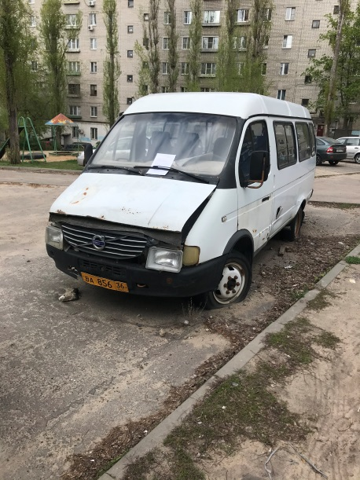 | 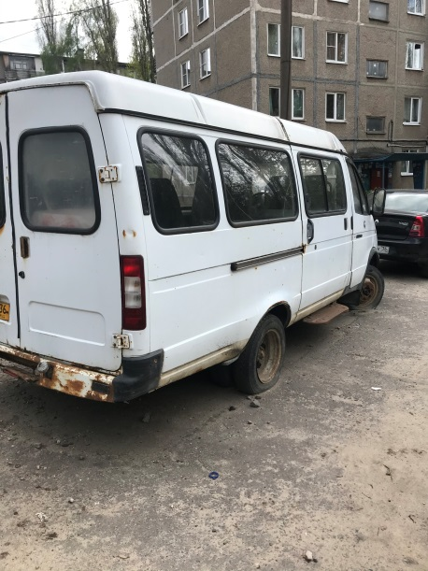
28.04.2022 | ул. Краснозвездная, 28 | Лада Приора  черный  без г.р.з. | 12.05.2022/ 27.06.2022 | 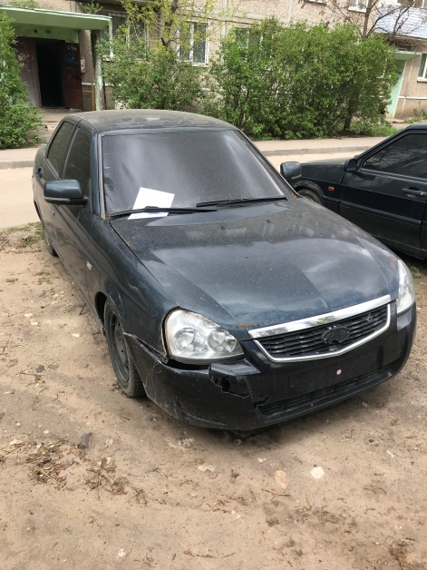 | 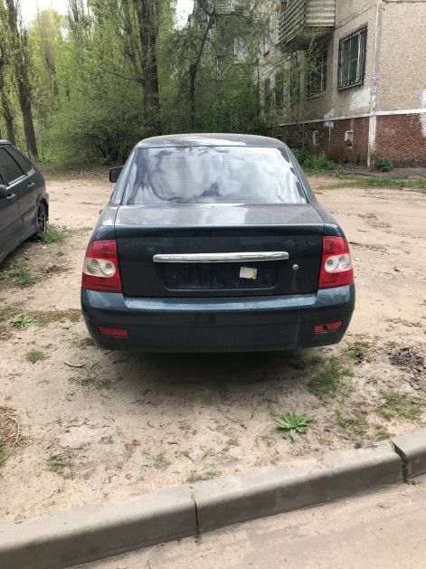
28.04.2022 | ул. Пешестрелецкая, 18 | Фольксваген  красный  г.р.з. У980АЕ36 | 12.05.2022/ в соответствии с п. 4.1 постановления № 36 от 29.01.2018 | 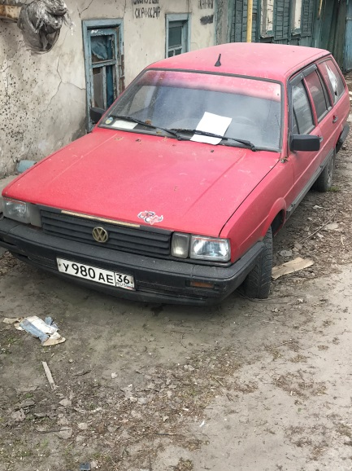 | 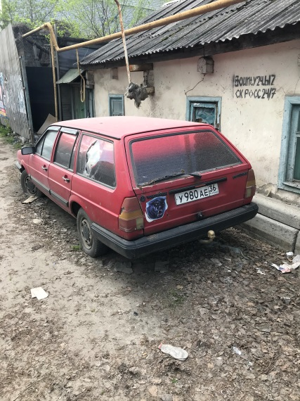
28.04.2022 | ул. Пешестрелецкая, 58, к.3. | Пежо 406  серебристый  г.р.з. Е185К48 | 12.05.2022/ в соответствии с п. 4.1 постановления № 36 от 29.01.2018 | 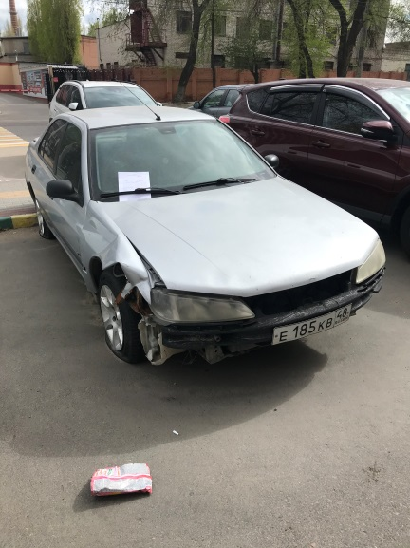 | 